С П Р А В К А
о работе ТОГАУЗ «Городская стоматологическая
поликлиника № 2 г. Тамбова»
за 2015 год.

ТОГАУЗ "Городская стоматологическая поликлиника № 2 города Тамбова" открыта 13 сентября 1973 года и имела название "Тамбовская городская стоматологическая поликлиника № 2".
В январе 2013 года Тамбовское областное государственное автономное учреждение здравоохранения "Городская стоматологическая поликлиника № 2 города Тамбова" реорганизовано путем присоединения к нему Тамбовского областного государственного бюджетного учреждения здравоохранения "Городская стоматологическая поликлиника № 3 города Тамбова" и Тамбовского областного государственного бюджетного учреждения здравоохранения "Городская детская стоматологическая поликлиника города Тамбова», сохранив его основные цели деятельности.
ТОГАУЗ ГСП № 2 г. Тамбова имеет 3 отделения.
Отделение № 1 обслуживает 78500 человек , расположено по адресу: Московская, 74, Студенецкая набережная, д. 7., мощностью на 300 посещений в смену.
В своей структуре имеет терапевтическое, ортопедическое и отделение платных услуг.
Отделение № 2 обслуживает 83300 человек , расположено по адресу: Моршанское шоссе, д. 22, мощностью на 300 посещений в смену.
В своей структуре имеет терапевтическое, ортопедическое и отделение платных услуг.
Отделение № 3 обслуживает 41024 человек детского населения, расположено по адресу: Интернациональная, 84, мощностью на 133 посещений в смену.
В своей структуре имеет терапевтическое отделение, ортодонтический кабинет и отделение платных услуг.
Сотрудниками отделения оказывается стоматологическая помощь в 7 общеобразовательных школах (лицензированные стоматологические кабинеты).
ТОГАУЗ ГСП № 2 г. Тамбова имеет лицензию на медицинскую деятельность от 28.08.2013 г. № ЛО-68-01-000595.
Врачебные кабинеты отделений оборудованы современными стоматологическими установками, оборудованием для предстерилизационной обработки и стерилизации мелкого стоматологического инструментария.
Все отделения поликлиники оборудованы противопожарной сигнализацией, установлены камеры видеонаблюдения.
В штате поликлиники 393 ставки.
Занято – 363,0 число физических лиц – 369.
Из них:
врачебных ставок – 111.5, что составляет 28,4 % от общего количества ставок;
занято – 93,5 (без зубных врачей), число физических лиц – 97.
Занято ставок по отделениям:
в терапевтическом отделении - 44,5;
в платном отделении - 22,75;
в ортопедическом отделении - 26,25.
Укомплектованность врачебными ставками – 83,8 %.
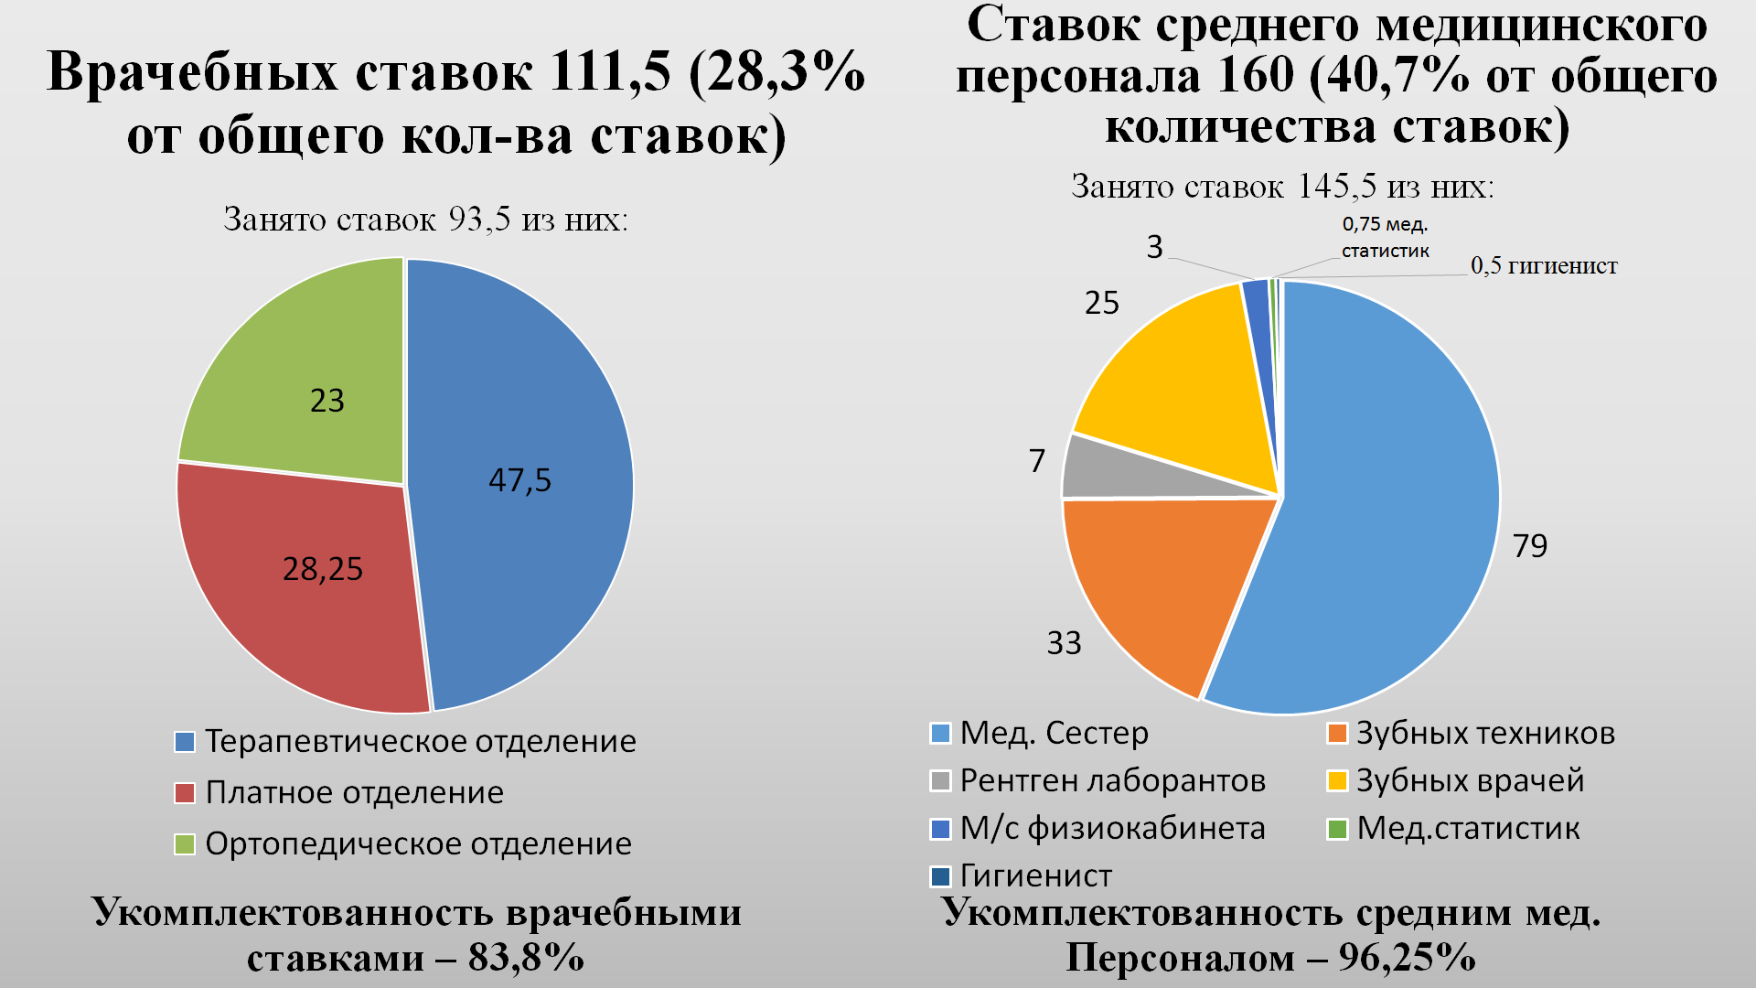

В штате среднего медицинского персонала – 160 ставок (с зубными врачами, без мед. регистраторов), что составляет 40,7 % от общего количества ставок.
Число физических лиц – 154
Занято ставок – 160,25.
из них: мед. сестер - 79;
зубных техников - 33;
рентген лаборантов - 7;
зубных врачей - 25;
м/с физиокабинета - 3;
мед. статистик - 0,75;
гигиенист - 0,5.
Процент укомплектованности составил – 96,25 %.

Обеспеченность врачами на 10000 населения – 5,8 (стоматологи терапевтического, платного и ортопедического отделений).
Штаты отделений по платным услугам установлены согласно спроса населения.
В поликлинике трудятся: 1 заслуженный врач РФ, 1 заслуженный работник здравоохранения, 3 отличника здравоохранения, 2 врача награждены почетными грамотами МЗ РФ, 1 кандидат медицинских наук, 1врач награжден нагрудным знаком " За трудовые достижения."
Основными задачами поликлиники являются:
- Оказание бесплатной квалифицированной медицинской помощи населению в рамках Территориальной программы государственных гарантий.
- Выполнение объемов амбулаторно-поликлинической помощи по ОМС.
- Проведение мероприятий по улучшению эстетического состояния поликлиники и охраны труда.
- Оснащение поликлиники современным оборудованием для оказания стоматологической помощи согласно Порядка и стандартов оснащения.

В поликлинике оказываются все виды стоматологической помощи, проводится санация: учащихся школ и Тамбовского медицинского колледжа, широко используются в работе договорные формы обслуживания (ДМС).
В поликлинике уделяется большое внимание вопросам совершенствования форм организации, повышения качества стоматологической помощи и профилактики стоматологических заболеваний, а также повышению квалификации врачей и средних медицинских работников. Курсы повышения квалификации проходят регулярно.
Прием осуществляют квалифицированные врачи-стоматологи:
1. высшей квалификационной категории -4 врачей;
2. первой квалификационной категории - 51 врачей;
3. второй квалификационной категории - 15 врачей;
4. без категории (стаж работы менее 5 лет) - 19 врачей.
Процент аттестованных составил -73.7 %.
В текущем году повысили свою квалификацию 15 врачей:

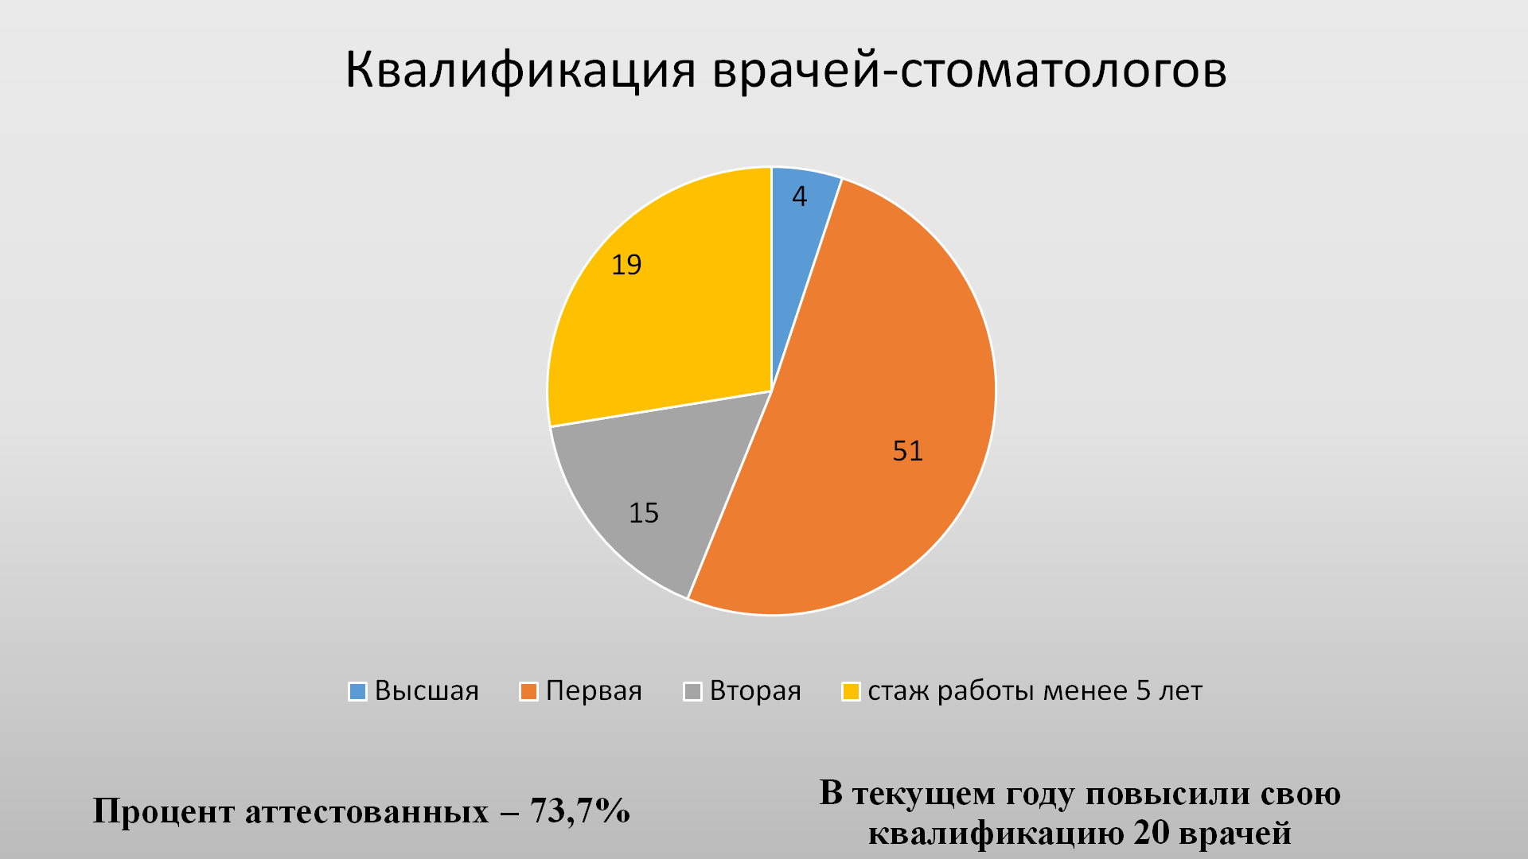

- В 2015 году 16 врачей прошли цикл усовершенствования на базе Воронежской государственной медицинской академии имени Бурденко ,1 хирурга-стоматолога и 1 стоматолог терапевт - ГБОУ ДПО Российской медицинской академии г. Москва ; 4 врача стоматолога курсы профессиональной переподготовки на базе Пензенского Государственного Университета.
Аттестовались:
- 2 врача- стоматолога на вторую квалификационную категорию;
- 2 врача- стоматолога на первую квалификационную категорию;
- подтвердили: 2 врача-стоматолога -вторую квалификационную категорию ,11 врачей- стоматологов - первую квалификационную категорию, 3 врача-стоматолога – высшую квалификационную категорию.

Все врачи-стоматологи имеют сертификат по специальности, что составляет
100 %.
Число аттестованных средних медицинских работников – 133,
из них: зубных техников имеют: высшую - 5
первую - 19
вторую - 3
б/к - 6
рентген лаборанты имеют: высшую - 1
первую - 3
вторую - 2
б/к - 1
мед. сестры имеют: высшую - 5
первую - 64
вторую - 19
б/к - 9.
зубные врачи имеют: высшую - 3
первую - 19
вторую - 2
б/к -1
- процент аттестованных средних медицинских работников составил 88,6 % .
В 2015 году на местной базе прошли курсы усовершенствования 23 медицинских сестры, 2 зубных техника , 8 зубных врачей.

Аттестовались в 2015 году средних медицинских работника 8 человек
из них:
- на первую квалификационную категорию – 4 мед. сестры;
1 рентгенлаборант
- на вторую квалификационную - 3 мед . сестры;
- 1 рентгенлаборант.
- 2мед.сестры
Подтвердили:
- высшую квалификационную категорию – 1 зубной техник;

- первую квалификационную категорию – 16 мед . сестер,
2 зубных техника,
4 зубных врача.
1 рентгенлаборант
1 мед.сестра ФТК
-вторую квалификационную категорию - 1 зубной техник.
На 2016 год запланировано для прохождения курсов усовершенствования:
- 2 врача на первичную профессиональную переподготовку по специальности « Хирургическая стоматология"
- 2 врача на первичную профессиональную переподготовку по специальности « Детская стоматология"
- 7 врачей - цикл усовершенствования на центральных базах;
- 24 мед.сестры, 1 рентген лаборант, 1 зубной техник, 8 зубных врачей на базе Тамбовского медицинского колледжа

В оказании стоматологической помощи применяется принцип обслуживания по обращаемости.
В практике работы врачей широко используются современные методы диагностики и лечения стоматологических заболеваний, дополнительные и вспомогательные методы. Лечение проводилось в основном под обезболиванием, широко применяется принцип максимального оказания помощи в одно посещение.
Бесплатная гарантированная помощь в рамках ОМС оказывается в полном объеме, план выполнен на 100 % по УЕТ.
Запланированный объем средств от оказания платных услуг выполнен . Это позволяет обеспечить социальную защиту медицинских работников, внедрить новые технологии и методики лечения, повысить качество оказания медицинской помощи ,проводить ремонт поликлиники, обслуживать стоматологическое оборудование и аппаратуру , автомобильный транспорт и приобретать новое оборудование и материалы.
Анализ количественных и качественных показателей по поликлинике:

Наименование показателей | 2013 год | 2014 год | 2015 год
Всего посещений | 149847 | 155359 | 155408
в т.ч на бесплатном приеме | 131177 | 129598 | 128242
на платном приеме | 18670 | 25797 | 27166
Посещений в смену на 1 врача по поликлинике | 9,0 | 9,8 | 9,9
Посещений на 1 врача в смену в  лечебном отделении | 11,8 | 11,8 | 11,4
Посещений на 1 врача в смену в платном отделении | 3,4 | 5,4 | 6,0
Принято первичных | 46966 | 59906 | 59910
в т.ч. на бесплатном приеме | 36378 | 50110 | 50675
на платном приеме | 10588 | 9796 | 9235
Рабочие дни | 16580,5 | 15807,5 | 15746
в т.ч. на бесплатном приеме | 11140,5 | 11045 | 11242
на платном приеме | 5440 | 4762,5 | 4501
Выработано УЕТ | 939300 | 944274,0 | 976100,0
в т.ч на бесплатном приеме | 716024 | 732431,0 | 768224,78
на платном приеме | 223276 | 211843,0 | 207875,2
УЕТ в смену на 1 врача | 56,6 | 59,7 | 62,0
в т.ч. на бесплатном приеме | 64,2 | 66,0 | 68,0
на платном приеме | 41,0 | 44,5 | 46,0
Всего санировано по поликлинике | 22287 | 19258 | 19298
% санации | 47,5 | 46 | 32
% санации по лечебному терап. отделению | 49,0 | 49,3 | 50
Запломбировано зубов | 86854 | 80068 | 83008
в т.ч. на бесплатном приеме | 67045 | 61457 | 65829
на платном приеме | 19809 | 18601 | 17179
Пломб в смену | 5,2 | 5,2 | 5,3
По поводу неосложнен.кариеса | 55091 | 49971 | 44713
осложненного кариеса | 31763 | 30097 | 38295
% неосложн. кариеса к общей структуре кариеса по поликлинике | 63,4 | 62,4 | 53,8
Соотношение неосложненного кариеса к осложненному | 1,7:1 | 1,7:1 | 1,2:1
УЕТ на 1 посещение на бесплатном приеме взрослого населения | 7,3 | 8,0 | 8,0
УЕТ на 1 посещение на бесплатном приеме детского населения | 3,3 | 3,3 | 3,6
УЕТ взрослого населения | 506858 | 522139 | 543891,89
Посещение взрослого населения по ОМС | 69023 | 68232 | 66986
Кратность посещения на 1 санацию взрослого населения по ОМС по поликлинике | 5,5 | 6,0 | 6,0
Число вылеченных зубов к удаленным по поликлинике | 2:1 | 2,5:1 | 2,2:1
Изменение количественных и качественных показателей в работе поликлиники связано с уменьшением количества рабочих дней на 197.

Анализ количественных и качественных показателей говорит о стабильности работы поликлиники, что постоянно контролируется ВК.
Процент посещений по ОМС в отчетном году составил 82.5% (в 2014- 83.4%), по платному – 17.5% (в 2014-12,5%) от общего количества посещений.

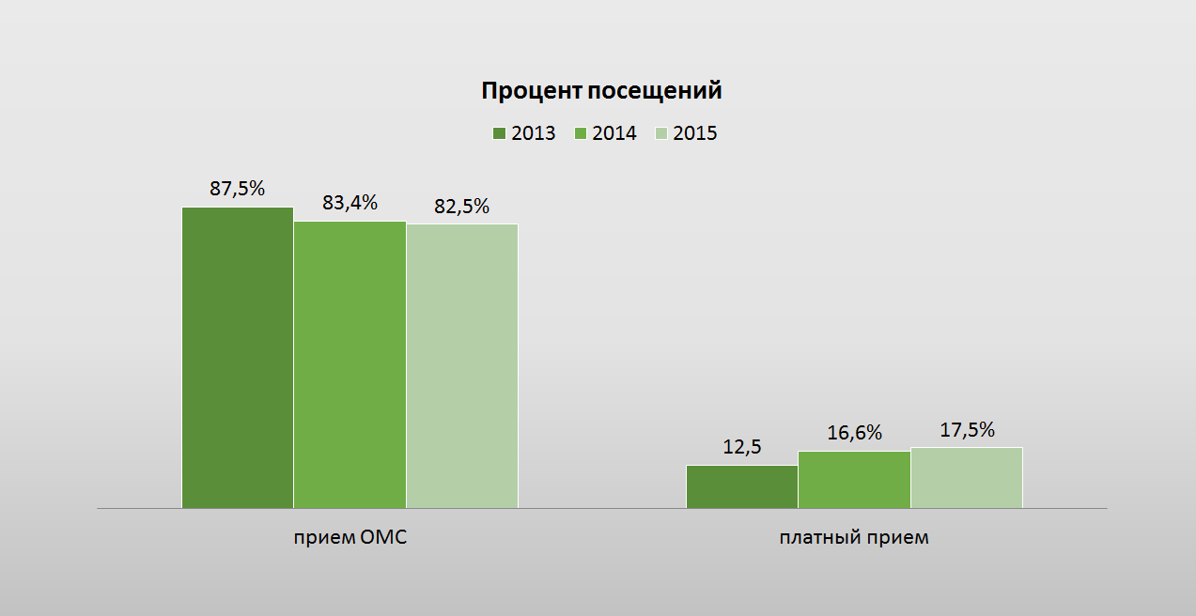

Уменьшение количества посещений связано с уходом в отпуск по беременности и родам и в отпуск по уходу за ребенком до 1,5 лет – 4-х врачей-стоматологов, а так же прохождения профессиональной переподготовки 5 врачей стоматологов (504ч) и повышения квалификации у 17 врачей (144 ч)
Количественные показатели соответствуют отработанным рабочим дням врачей.
Качественные показатели работы врачей находятся в рамках протоколов и стандартов по стоматологии.
Выполнение объемов амбулаторно - поликлинической помощи по ОМС в УЕТ составило 100 %.
На дому обслужили – 336 пациентов (в 2014 году- 355), из них: 318 – хирургических, 18 – лечебных.

Терапевтический прием взрослого населения (ОМС)

 | 2013 год | 2014год | 2015 год
К-во рабочих дней | 5700 | 5452,5 | 5818
Всего посещений | 37807 | 43367 | 29249
Первичных | 13053 | 13397 | 12954
Санировано | 8728 | 8964 | 10438
% санированных | 67 % | 67% | 80,6%
Запломбировано зубов | 39521 | 35182 | 32274
По поводу неосложн.кариеса | 22020 | 19080 | 15495
По поводу осложн.кариеса | 17501 | 16102 | 16779
Выработано УЕТ | 399198,5 | 394061 | 354744
УЕТ в день | 70 | 72 | 61,0
Посещений в день | 6,6 | 7,9 | 5,0
Пломб в день | 7,0 | 6,5 | 5,5
УЕТ на 1 посещение | 10,6 | 9,0 | 12,0
Посещений на 1 пломбу | 0,9 | 1,2 | 0,9
Посещений на 1 санацию | 4,3 | 4,8 | 2,8
% неосложненного кариеса к общей структуре кариеса | 55,7% | 54,2% | 48%
Вылечено зубов осложн. кариеса в 1 посещение | 14912 | 13270 | 14653
% осложн.кариеса в 1 посещение | 85,2% | 82,4% | 87%

Хирургическая помощь оказывается сертифицированными врачами .Прием ведут 6 хирургов –стоматологов.

Количественные и качественные показатели врачей на хирургическом приеме

 | 2013 год | 2014 год | 2015 год
Рабочих дней | 982 | 1170 | 1340
Принято больных | 17543 | 19495 | 22852
Первичных | 9179 | 10161 | 9976
Удалено зубов | 19947 | 21482 | 19667
в т.ч. на платном приеме | 1243 | 1101 | 919
Удалений в смену | 20,3 | 18,3 | 14,5
Хирургическая активность | 113,7 % | 110,2% | 82%
Посещений в смену | 18,0 | 17,0 | 17,7
Проведено операций | 498 | 593 | 417
Оперативная активность | 0,5 | 0,4 | 03
Число УЕТ в смену | 45,0 | 43,0 | 34,0
Число случаев временной нетрудоспособности | 139 | 206 | 194
Число дней нетрудоспособности | 917 | 1506 | 1432
Среднее пребывание на б/л | 6,6 | 7,3 | 7,3
Случаев по заболеваниям | 50 | 52 | 182
Число дней нетрудоспособности по заболеваниям | 370 | 1457 | 1358
Среднее пребывание на б/л по заболеваниям | 7,4 | 7,4 | 7,4
Число случаев по травмам и переломам ч/л области | 11 | 20 | 14
Количество дней по травмам и переломам ч/л области | 188 | 391 | 217
Средние сроки пребывания на б/л | 17 | 19,5 | 15,5

Операционный день фиксированный – 2 раза в неделю.

Пациенты, при обращении в поликлинику с травмами, острыми воспалительными процессами и другими заболеваниями, требующими стационарного лечения, направляются в стационар в первый день. В 2015 году направлено - 21 человек ( в 2014 году - 18 человек), на консультацию ГБУЗ ТООКД -8 человек, в ТОДКБ "Детская областная клиническая больница " направлено 33 пациента.
Расхождений в диагнозах, направленных в стационар нет.

В поликлинике 4 врача-стоматолога-терапевта ведут пародонтологический прием.

 | 2013 год | 2014 год | 2015 год
Рабочих дней | 755 | 809,5 | 896
Курсов по поводу пародонтитов и гингивит. | 1790,1 | 2211,0 | 2480
Заболевания СОПР | 47 | 40 | 4
Всего посещений | 10812 | 13427 | 14885
Посещений на курс | 6,0 | 6,0 | 6,0
выработаноУЕТ | 56494,5 | 73262 | 87995,0
УЕТ в день | 74,8 | 78 | 98,0
Посещений в день | 14,3 | 14,3 | 16,6
УЕТ на посещение | 5,2 | 5,2 | 5,9
Курсов в месяц на 1врача | 26,2 | 46,0 | 46,0

Показатели работы терапевтического детского отделения № 3
(в системе ОМС).

 | 2013 год | 2014 год | 2015 год
Отработано дней | 3578 | 3433 | 3090,5
Всего посещений | 64221 | 64366 | 61287
Осмотрено по обращаемости с профилактической целью | 16699 | 15000 | 9860
Первичных больных | 28727 | 26570 | 21940
Санировано | 6260 | 5199 | 5378
Процент санации от первичных обратившихся | 52 | 50 | 45 %
Запломбировано зубов всего | 26826 | 26285 | 33555
По поводу неосложненного кариеса | 18867 | 17576 | 13011
По поводу осложненного кариеса | 7959 | 8709 | 20544
УЕТ всего | 212600 | 210292 | 224333,0
УЕТ в смену | 59,4 | 61 | 72,8
Посещений в смену | 18 | 18,7 | 19,1
Пломб в смену | 7,5 | 7,7 | 10,9
Соотношение УЕТ к посещениям | 3,3 | 3,3 | 3,07
Посещений на 1 пломбу | 1,8 | 1,9 | 1,8
Посещений на 1 санацию | 7,6 | 9,4 | 9,5
Процент неосложненного кариеса к общей структуре кариеса | 70 % | 70% | 38,8%

Количественные показатели работы врачей соответствуют выполненным плановым заданиям по Программе государственных гарантий на 2015г.
Качественные показатели работы врачей находятся в рамках протоколов и стандартов по стоматологии.

Для улучшения доступности оказания стоматологической помощи проведены следующие мероприятия:
  - Информация о работе учреждения размещена на сайте поликлиники.
  - Ведется предварительная запись пациентов по телефону, введена предварительная запись к врачу с использованием сети Интернет через портал государственных услуг, а так же через единый call-центр.
  - В регистратуре пациенты получают памятки с информацией о возможных вариантах записи на прием к врачу.
  - Оформлены стенды с информацией о вариантах записи на прием, в холле поликлиники демонстрируются видеоинструкции для пациентов.

Платный прием по поликлинике (взрослые).

 | 2013 год | 2013 год | 2015
Количество рабочих дней | 4977 | 4762 | 3819
Всего посещений | 15290 | 20811 | 22507
Первичных | 9330 | 9796 | 7415
Количество пломб всего | 19809 | 16224 | 15706
По поводу кариеса | 12671 | 11706 | 11588
По поводу осложненного кариеса | 5250 | 4518 | 4118
Санировано | 4125 | 2749 | 2379
Выработано УЕТ | 199691 | 181899 | 170743
Посещений в смену | 3,4 | 4,3 | 6,0
Пломб в смену | 3,6 | 3,4 | 4,0
Санаций в день | 0,8 | 0,6 | 0,6
Процент санированных от первичных | 44,2 % | 28% | 32%
Количество УЕТ в смену | 40,0 | 38 | 44,7
Количество УЕТ на 1 посещение | 13,0 | 8,7 | 7,6
Количество посещений на 1 пломбу | 0,8 | 1,2 | 1,4
Соотношение неосложненного кариеса к осложненному | 2,5:1 | 1,6:1 | 2,8:1
Всего удалений | 1243 | 1101 | 919
Пломбы к удаленным | 14,5:1 | 14,7:1 | 17:1

Количественные и качественные показатели по платным услугам зависят от спроса населения и количества отработанных дней врачами.

Ортопедический прием по поликлинике.

 | 2013 год | 2014 год | 2015 год
Всего посещений | 27322 | 27987 | 26356
Количество лиц, получивших протезы | 5431 | 5100 | 4642
Изготовлено протезов | 13362 | 12724 | 12388
из них:
- металлокерамических | 2654 | 2647 | 2709
- цельнолитых | 6791 | 7113 | 6812
из них:
- цельнолитых с облицовкой | 1439 | 1526 | 1132
Частично съемных протезов | 748 | 729 | 515
Полных съемных | 692 | 533 | 494
Бюгельных протезов | 621 | 571 | 616
% бюгельных протезов от частично-съемных | 45,4 | 44,0% | 54,4%
Культевых вкладок | 2012 | 2187 | 1996
Принято больных в день | 7 | 7 | 6,1
Выполнено УЕТ | 52548 | 51901 | 50333,0
Рабочих дней | 3931 | 3912,25 | 4291
Количество протезов на 1 врача в год | 588 | 605 | 654
Количество протезов на 1 зубного техника в год | 445,5 | 467 | 491
Ставок врачей – ортодонтов | 2,25 | 2,5 | 2,0
Число лиц, получивших ортодонтическое лечение | 200 | 160 | 175
из них:
- до 14 лет | 170 | 135 | 154
- от 15 до 17 лет | 30 | 25 | 21

Изготовлено пластмассовых коронок.
 | 2013 год | 2014 год | 2015 год
Ортопедическое отделение | 1500 | 1564 | 1562

Изготовлено культевых вкладок.
 | 2013 год | 2014 год | 2015год
Ортопедическое отделение | 2067 | 2187 | 1996

Изготовлено цельнолитых протезов.
 | 2013 год | 2014 год | 2015 год
Ортопедическое отделение | 6791 | 7113 | 6812

Изготовлено металлокерамических протезов.
 | 2013 год | 2014 год | 2015 год
Ортопедическое отделение | 2654 | 2647 | 2709

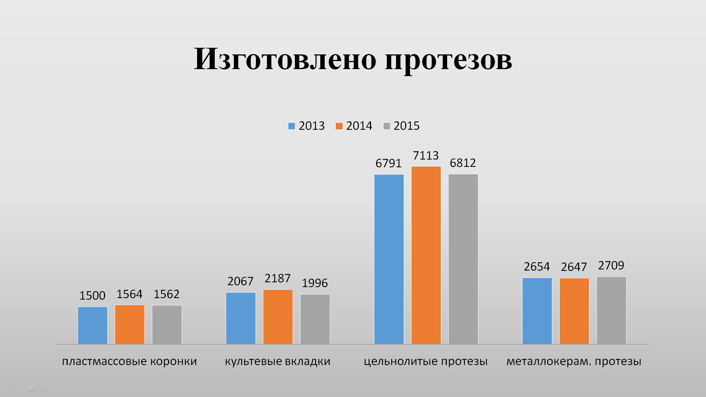

Стабильно работают структурные подразделения – регистратура, физиокабинеты, рентгенкабинеты, ЦСО.
В физиокабинетах широко применяются все виды процедур, в т.ч. лазерная терапия.
Всего отпущено процедур – 18369 . Число лиц, закончивших лечение –2556

Сделано рентгенограмм всего –68594 (в 2014 г. - 69664), в том числе в рентген кабинете – 65085, снимков на визиографе – 3509. В 2015 году был куплен цифровой ортопантомограф "Point Nix" служащий в стоматологии для визуализации зубного ряда, определения плотности и толщины костной ткани, а также для диагностики патологии височно-нижнечелюстного сустава. В течении несколько секунд ортопантомограф выдает изображение, по которому стоматолог может проконтролировать качество пломбирования, рассчитать план лечения и прогнозировать его результат.В 2015 году на ортопантомографе было проведено 300 исследований.

В рентген кабинетах соблюдается техника безопасности и поддерживается санитарное техническое состояние кабинета. Все предписания управления Федеральной службы по надзору в сфере защиты прав потребителей и благополучия человека по Тамбовской области выполняются. В кабинетах для рентген лаборантов имеются индивидуальные дозиметры ДКР – 04М, ДКР – 04 – ДТО - 1.
Ведется учет лучевых нагрузок на пациентов с занесением в амбулаторную карту.
Большое внимание направлено для выполнения правил санитарно-эпидемиологического режима в поликлинике, ведется программа производственного контроля. Совершенствуется организация и технологические моменты защиты пациентов и персонала от инфекции.
В ЦСО проводится обработка инструментов согласно СанПина 2.1.3.2630 от 18.05.2010 г., в работе используется одноразовый инструментарий, стерильные инструменты хранятся в бактерицидных тумбах.
Сотрудники поликлиники полностью привиты против гепатита В.
2 раза в год врачи и медицинские сестры сдают зачеты по санитарно- противоэпидемическому режиму. В кабинетах ведется соответствующая документация, имеются графики генеральных уборок.
В поликлинике осуществляется контроль за своевременным проведением инструктажа по охране труда, выдачи спецодежды и средства индивидуальной защиты.
Главный врач и заведующие структурных подразделений имеют удостоверения по охране труда и пожарной безопасности.
Профилактическая работа организована в 2015 году в Тамбовском медицинском колледже, ОАО «завод Пигмент», централизовано в 7 школах.
За текущий год осмотрено всего –3232 (в 2013 г. - 8421), из числа осмотренных нуждались в санации –1929, санировано – 1076 человек
, что составляет – 55,7%.
Из них осмотрено: .
- детей до 14 лет –2424 , нуждалось 1386 , санировано838 , процент санации –61%

- от 15 до 17 лет осмотрено 808 , нуждалось – 543 , санировано – 238 , процент санации – 44% .
Большую работу проводим по профилактике стоматологических заболеваний – это санитарно-просветительная работа среди населения в виде гигиенического обучения, пропаганды здорового образа жизни. На информационных стендах в структурных подразделениях демонстрируются видеоролики для детей и взрослых по правильной методике чистке зубов, даются рекомендации по применению современных средств гигиены полости рта. При первичном обращении пациента к врачу обязательно проводится осмотр слизистой оболочки полости рта на предмет хронических и онкологических заболеваний с отметкой в истории болезни.

Проведено курсов профилактики –45182 (2014 г. -34923), из них детям до 14 лет – 26861 (2014 г -30249 ), от 15 до 17 лет –4515 (2014 г. - 3727).
В 2015 году проведено индивидуальных бесед - 31085.
Оформленные уголки здоровья постоянно в течение года обновляются новой информацией в виде цветных листовок, тематических брошюр, памяток.
Проведено врачебных конференций – 13.
Опубликовано статей на сайте УЗО и сайте поликлиники – 12.
В поликлинике проводится работа с диспансерной группой населения.
Оперируемые больные хирургического профиля берутся на диспансерный учет от 6 месяцев до 1 года в зависимости от диагноза.
Больные с заболеванием пародонта и слизистой оболочки полости рта проходят курс лечения через 3-6 месяцев и находятся на диспансерном наблюдении. Санация полости рта диспансерной группы 100 %.
На 01.01.2016 года на диспансерном учете состоит 2176 человек:
1. Радикулярная киста - 70
2. Кистогранулема -15
3. Гингивиты - 233
4. Пародонтиты - 1168
5. Хронические заболевания слизистой - 58
6. Декомпенсированная форма кариеса - 469
7. Травматические пульпиты с несформированными корнями –15
8. Ретенционная киста - 13
9. Заболевания височно нижнее-челюстного сустава - 4
10. Травма зубов и челюстей - 131
Снято с учета в 2015 году 195 человек по выздоровлению.
Поставлено на учет – 741, из них по заболеваемости слизистой полости рта - 2:
Гингивитов – 48
Пародонтитов – 235
Кистогранулем – 30
Радикулярные кисты – 39
Заболеваемость сотрудников в 2015 году (стоматологов и зубных врачей).
Всего случаев - 90 ;
Календарных дней нетрудоспособности -1450 ;
Отпуск по беременности и родам 7 случаев - 1076 календарных дней.

Администрация уделяет должное внимание вопросу охраны труда и техники безопасности. В текущем году на эти цели израсходовано 9299,2 т.р., в т. ч. приобретение основных средств и спецодежды, выплата дополнительных отпусков, установка пожарной сигнализации, проведение капитального ремонта, обслуживание газового оборудования, заправка огнетушителей, повышение квалификации сотрудников и др.
В поликлинике ведется работа по анкетированию пациентов. По анкетам процент удовлетворенности населения составил 98,6 %.
В холле отделений поликлиники размещены ящики доверия, куда пациенты могут обращаться с жалобами, заявлениями и предложениями по оказанию и организации медицинской помощи. В 2015 году через ящик доверия прошло 15 обращений пациентов с благодарностями лечащим врачам.
В поликлинике создана комиссия по рассмотрению обращений граждан по вопросу качества оказания медицинской помощи. В 2015 году зарегистрировано 119 (в 2014 г. – 96) обращений. Все обращения рассмотрены комиссией в рабочем порядке и приняты решения.
Поступили благодарственные письма с просьбой отметить следующих врачей:

Назаров М.И., Догузов М.Т., Казулин А.Н., Барсукова Л.Н., Кобзева О.А., Разуваева Н.А., Соловьева Н.В., Дубовицкая Н.В., Шлыков С.В.,Петрякова Г.Н., Генеберг Н.Н, Караваева Е.В., Дильдина О.Н., Попов В.А., Кочепасов М.С., Степченкова Т.В.,Гончарова Т.А., Колмыкова Н.А., Емельянова

В поликлинике ведомственный контроль осуществляется ежемесячно заведующими отделений, заместителем главного врача по медицинской части, врачебной комиссией поликлиники по экспертизе качества работы врачей.
В 2015 году на первом уровне контроля качества осмотрено 2089 случаев, на 2 уровне –1327(1226) случаев. Сумма внутриведомственных финансовых санкций по качеству оказания медицинской помощи составил 22548,14 руб. Качество медицинской помощи составило 0,98 баллов.
Вневедомственный контроль проводится страховой компанией ВТБ страхование и ФОМС. Сумма финансовых санкций составила за 2015 год 66041 рубль за ошибки врачей при кодировании заболеваний и ошибки в работе оператора.

